建议购买参考书籍路线：
10:30粉岭中心C出口集合
- 湾仔天地图书 (湾仔皇后大道东 109 - 115 号) 书局最大, 书最多
- 湾仔三联书局 (湾仔柯布连道1-1A号, 港铁湾仔站A3出口) 近天地
- 香港家庭福利会、社会福利家庭资中心、家计会 (湾仔修顿中心, 后二者有很多免费资源供索取)
- 其它：坚道明爱、圣公会福利协会

2:00 午膳可考虑在旺角稻香酒家下午茶 (香港旺角弥敦道639号雅兰中心3楼)
- 香港社会工作者协会 (旺角上海街473–475号上海中心4楼) 八折
- 博雅小书店 (旺角弥敦道608号总统商业大厦6楼601A室) 八至九折

5:00 自由购物, 买奶粉、药油、食物.....

以下为建议购买的工具书籍
交通方便 (黄色营光显示), 交通较远(绿色营光显示)
有些书目是没有价钱的, 你们自行上网找找

 | 物质滥用社会工作实务手册 | 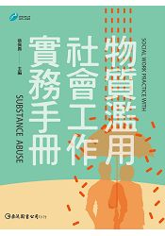 | $140 | 巨流 | 商务
 | 新移民社会工作实务手册 | 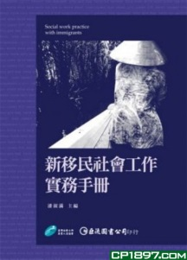 | $107 | 巨流 | 商务
 | 72个体验活动—理论与实践 | 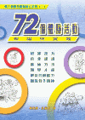 | $80 | 汇智 | 香港书城 也可试试在其它书局找找
 | 迈向丰盛晚年 ~ 长者治疗小组工作汇编 | 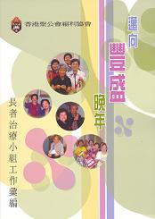 | $100 | 香港圣公会福利协会 | 香港湾仔坚尼地道 112 号 12 楼  香港圣公会福利协会有限公司  2521-3457
 | 长者竞技游戏集 | 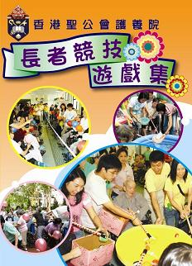 | $80 | 香港圣公会福利协会 | 香港湾仔坚尼地道 112 号 12 楼  香港圣公会福利协会有限公司  2521-3457
 | 《窗外有晴天~生命教育教材套(长者篇)》 |  | $70 | 香港圣公会福利协会 | 香港湾仔坚尼地道 112 号 12 楼  香港圣公会福利协会有限公司  2521-3457
 | 《窗外有晴天~生命教育教材套(长者篇)》 |  | $100 | 香港圣公会福利协会 | 香港湾仔坚尼地道 112 号 12 楼  香港圣公会福利协会有限公司  2521-3457
 | 《生死之交‧长者生死教育实务分享集》 | 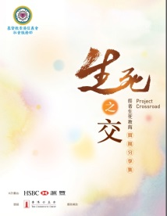 | $118 | 信义会 | 基督教香港信义会  马鞍山长者地区中心  新界马鞍山锦泰苑商场一楼  3124-7633
 | 「与痛同行」长者痛症管理小组实务手册 |  | $42 | 信义会 | 基督教香港信义会  马鞍山长者地区中心  新界马鞍山锦泰苑商场一楼  3124-7633
 | 《儿童为本 - 离异父母共享亲职手册》给孩子两个快乐的家 | 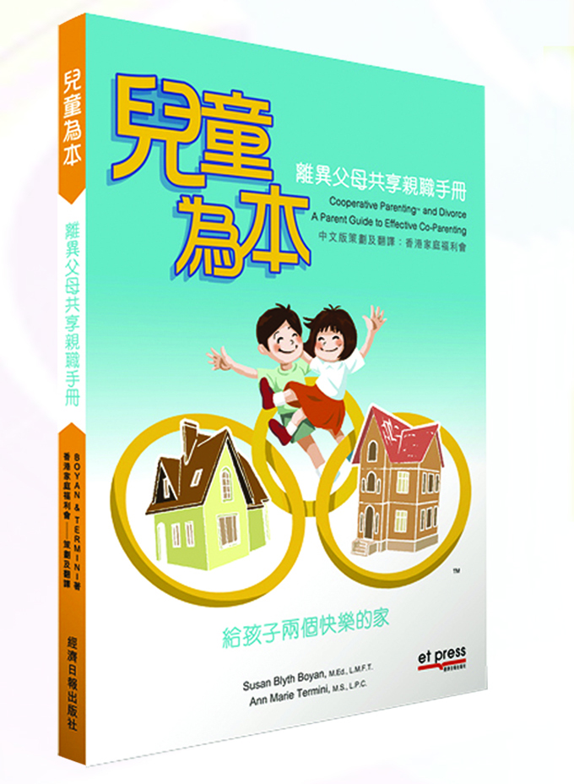 | $148 | 香港家庭福利会 | 湾仔轩尼诗道130号修顿中心20楼2010室  2527-3171
 | 社工启航─  社区社工活动手册  学校社工活动手册 | 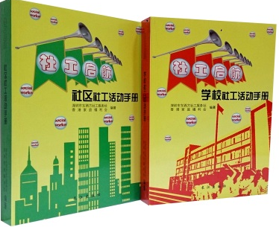 | $120 | 香港家庭福利会 | 湾仔轩尼诗道130号修顿中心20楼2010室  2527-3171
 | 实干─社会服务案例汇编（五） | 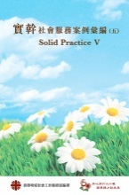 | $64 | 明爱 | 坚道2号明爱大厦602室  2843-4608
 | 实干─社会服务案例汇编（四）─ 精神健康服务 | 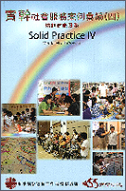 | 网上下载 | 明爱 | 坚道2号明爱大厦602室  2843-4608
 | 香港学校社会工作实战秘籍 |  | $100 | 香港基督教服务处 | 加连威老道33号6楼  2731-6394

